

Monitores: Carlos Augusto e Igor Terriaga

Mini-curso: SINF0074 - Linux Básico

Atividade Prática - 03

O básico do shell

1) Crie a seguinte árvore na Raiz do disco:
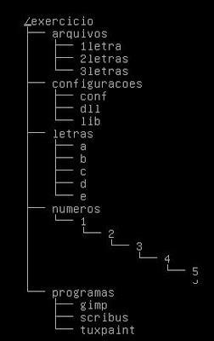

2 - Vá para o diretório /exercicio

3 - Crie um arquivo em branco chamado aula.txt.

4 - Crie uma cópia deste arquivo chamada prova.txt

5 - Mude o nome de prova.txt para avaliacao.doc

6 - Copie todos os arquivos de 3 letras no nome do diretório /etc para 3letras

7 - Copie todos os arquivos de extensão conf do diretório /etc para o diretório conf

8 - Copie todo o diretório /etc para configuracoes 9 - Mude o nome do diretorio conf para conf2 10 - Copie todo o diretório /exercicio para /tmp

11 - Mude o nome do diretório exercicio para tarefas

12 - Copie o arquivo services que está em /etc para o diretório de trabalho (o diretório que você está no momento)

